CRU软件命令

UNLOGALL

log rawephemb ontime 60

log bd2rawephemb ontime 60

log glorawephemb ontime 60

log galephemerisb ontime 60

log rangecmpb ontime 1

SAVECONFIG

.log 换成 .cnb

CNB至原始观测文件

CRU解算

先设置

在转换

RTK差分定位方法

基站报文输出：

unlogall

fix auto //自动获取坐标固定基站

log comx rtcm1074b ontime 1 //GPS差分数据 1Hz

log comx rtcm1084b ontime 1 //Glonass差分数据 1Hz

log comx rtcm1094b ontime 1 //Galileo差分数据 1Hz

log comx rtcm1124b ontime 1 //BDS差分数据 1Hz

log comx rtcm1005b ontime 5 //基站坐标值描述 0.2Hz

saveconfig //保存当前设置（断电后不用重新配置）

COMX是对应设置的基站COM口输出RTCM32数据（我这里一般会设置成com1）记得保留回车 /n

unlogall

fix auto

log com1 rtcm1074b ontime 1

log com1 rtcm1084b ontime 1

log com1 rtcm1094b ontime 1

log com1 rtcm1124b ontime 1

log com1 rtcm1005b ontime 5

saveconfig

同时，如果要记录基准站的一些星历信息，可以在基准站的com2口配置如下内容

unlogall

log com2 rawephemb onchanged

log com2 bd2rawephemb onchanged

log com2 glorawephemb onchanged

log com2 galephemerisb onchanged

log com2 rangecmpb ontime 1

SAVECONFIG

移动站配置：

unlogall //清除所有串口输出

interfacemode comx auto auto on //移动站差分接入口，该口接入差分数据后自动解算

log comy gpgga ontime 1 //输出NMEA报文 GPGGA定位数据

saveconfig //保存当前配置（断电后不用重新配置。）

COMX是移动站COM口接入口，COMY是常规配置口。建议COMX和COMY不用一个。移动站COMX是差分结算口，设置后不接收指令配置（差分接入需要与基准站保持一致com1。Comy设置的是2）

unlogall

interfacemode com1 auto auto on

log com2 gpgga ontime 1

saveconfig

如果需要看是否配对成功，主要看gpgga对解的定义，

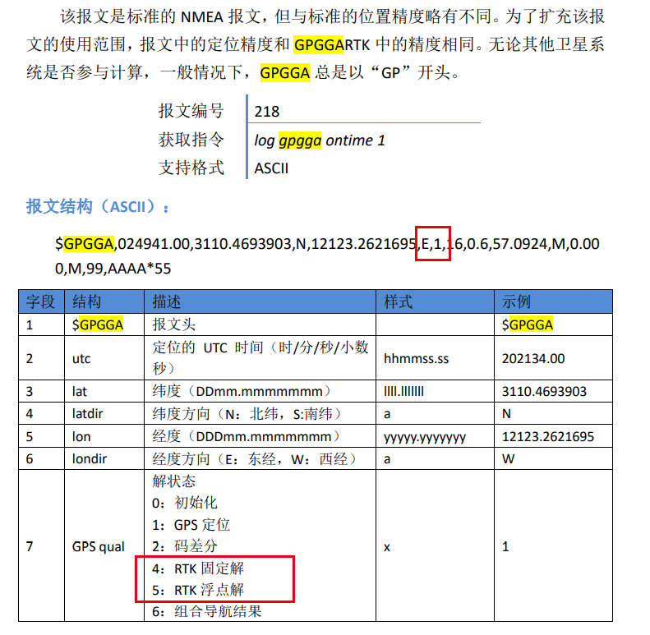

正常应该是4和5

Log文件直接改后缀.rtcm就可以转换成RTCM文件，